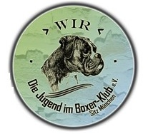
23. Deutsche Jugend- & Juniorenmeisterschaft 2022
Boxer-Klub E.V. Sitz München
vom 03. – 05. Juni 2022
Gruppe Oldenburg

Veranstaltungsort: LG Weser Ems / Gruppe Oldenburg
Gesamtleitung Mareike Loges (Hollmann), Jugendbeauftragte
mareikehollmann@gmx.net; 015202559438
Örtliche Leitung Stefan Tönnies (1. Vorsitzender – Gr. Oldenburg)
Leistungsrichterin Stephanie Hanning
Schutzdiensthelfer Felix Baunach (LG Rheinland)
Fährtengelände (IGP) wird noch bekannt gegeben
Altersklassen: Jugend IBGH 1: 8 bis 15 Jahre
Jugend IGP 1: 12 bis 16 Jahre
Junioren IGP 1: 17 - 22 Jahre (Jhg. 1999)

Das Anmeldeverfahren beginnt Ende März
über die Homepage des Boxer-Klub e.V. Sitz München.
Wir freuen uns auf ein tolles gemeinsames Wochenende
in der Gruppe Oldenburg!

